**Формирование случайных чисел с заданным распределением**

**Основные процедуры формирования**

**Случайные числа с заданным распределением, как правило, формируются в результате преобразования последовательность РРСЧ, принимающих значения из диапазона от 0 до 1.**

Методы, позволяющие имитировать непрерывные и дискретные вероятностные распределения:

– метод обратных функций,

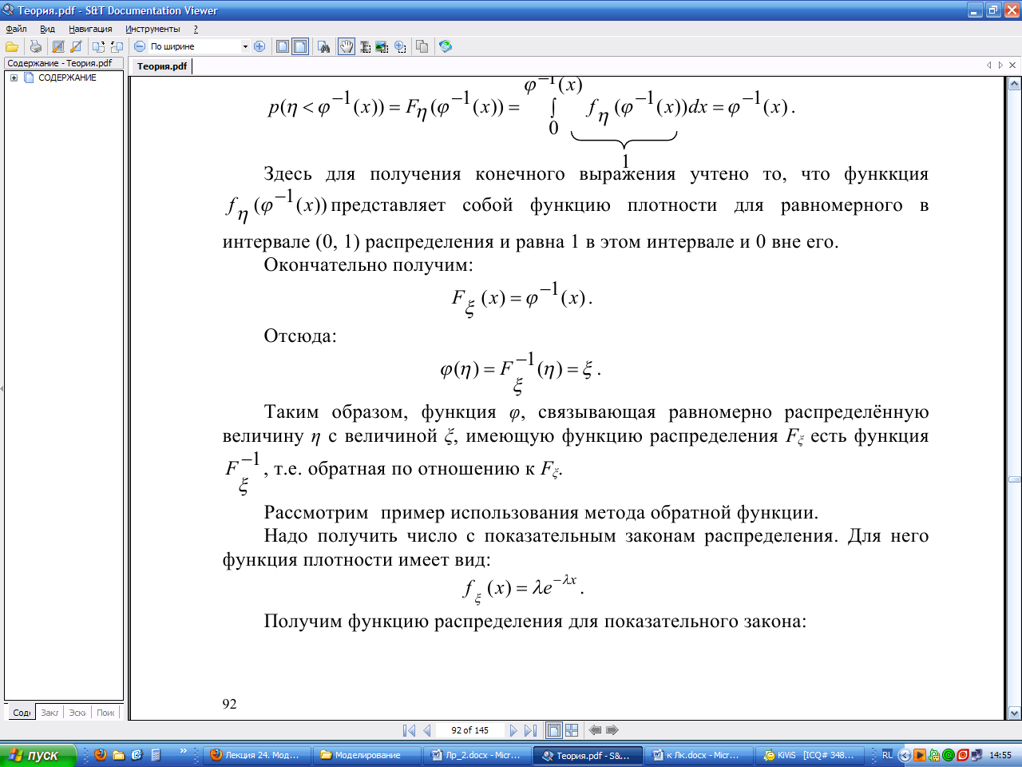

– метод исключения,

– метод композиции

– и т.д.

Рассмотрим содержание двух наиболее распространенных на практике процедур.

***1. Для непрерывных распределений***

***Реализуется метод обратных функций***.

Имитации подлежит непрерывная случайная величина *x*, которая описывается плотностью распределения. Плотность распределения *f*(*x*) связана с функцией распределения *F*(*x*) соотношением



Требуется разработать машинный алгоритм. Для этого последовательно выполняются следующие операции.

1. Осуществляется переход от плотности распределения *f*(*x*) к функции распределения *F*(*x*) на основе соотношения:



2. Составляется исходное уравнение.

F (*x*) = *r*

*r* — число, генерируемое ГСЧрр в интервале от 0 до 1

3. Данное уравнение решается относительно *x*:

*x* = F–1(*r*) - искомый машинный алгоритм

*x* – генерируемая в итоге случайная величина с заданным распределением

F–1() - функция, обратная по отношению к функции F().

***2. Для дискретных распределений***

***Реализуется метод обратных функций.***

Имитации подлежит дискретная случайная величина , которая описывается рядом распределения

|  |  |  |  |  |
| --- | --- | --- | --- | --- |
| *xi* | *x1* | *x2* | *…* | *xn* |
| *pi* | *p1* | *p2* | *…* | *pn* |

где 

Для имитации значения дискретной случайной величины *x* используется СЧрр *r* на интервале [0,1].

Очевидно, что в этом случае

P(0 ≤ *r* < p1) = p1;

P(p1≤ *r* < p1 + p2 ) = p2;

P(p1+ p2 ≤ *r* < p1 + p2 + p3) = p3;

. . .

P(p1+ p2 + ...+ pn-1 ≤ *r* < p1+ p2 + ...+ pn ) = pn;

Машинный алгоритм, имитирующий значение дискретной случайной величины *x*:

1. Берется случайное СЧрр *r*.

2. Проверяется логическое условие:



где k принимает целочисленные значения, возрастающие от 1 до n.

3. При некотором k условие начинает выполняться. Это определяет имитируемое значение xk - дискретной случайной величины X.

**1. Имитация равномерного распределения**

Равномерное распределение непрерывной случайной величины  описывается плотностью распределения



Математическое ожидание и дисперсия случайной величины  определяется соотношениями

 и 

*Используем метод обратных функций* для имитации равномерного распределения:



 **- искомый машинный алгоритм**.

**Дискретное равномерное распределение**

Функция вероятности Функция распределения

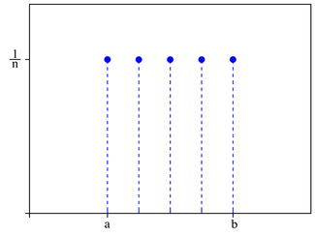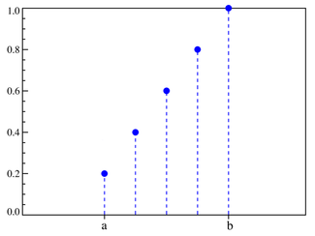

n=5

**Параметры**



**2. Имитация распределения Симпсона (треугльное распределение)**

Распределение Симпсона непрерывной случайной величины  описывается плотностью распределения

 

Распределение Симпсона имеет случайная величина , которая представляет собой следующую сумму:

X = y+z ,

где  и  - независимые случайные величины, распределенные равномерно на интервале . Следовательно, распределение Симпмсона можно рассматривать как композицию двух одинаковых законов равномерного распределения.

Машинный алгоритм для имитации распределения Симпсона базируется на применении формулы X = y+z. **Согласно этой формуле необходимо получить два случайных числа y и z, распределенных равномерно на интервале , и просуммировать их**. Найденное таким образом число  будет иметь распределение Симпсона.

**3. Имитация экспоненциального распределения**

Экспоненциальное распределение непрерывной случайной величины *x* описывается плотностью распределения



где  - параметр экспоненциального распределения.

Математическое ожидание и дисперсия случайной величины  определяются соотношениями

 и .

*Используем метод обратных функций* для имитации равномерного распределения:



 - **искомый машинный алгоритм**.

Плотность вероятности Функция распределения

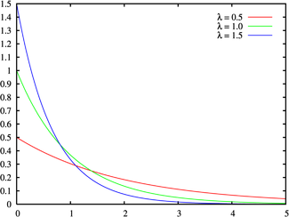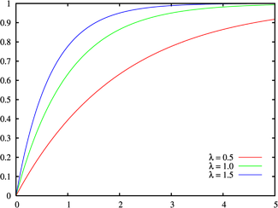

**Параметры** - интенсивность или обратный коэффициент масштаба



**4. Имитация гамма-распределения**

Гамма-распределение непрерывной случайной величины  описывается плотностью распределения:



где  и  - параметры гамма-распределения (η>0, λ>0)).

При η, принимающем целочисленные значения, гамма-распределение называется распределением Эрланга.

Гамма-распределение сводится к экспоненциальному распределению, если положить .

Математическое ожидание и дисперсия случайной величины *x* определяются соотношениями

 и .

Случайная величина *x* может быть представлена в виде суммы независимых случайных величин *x*i

.

Если гамма-распределение случайной величины свести к экспоненциальному распределению, получим машинный алгоритм для имитации гамма-распределения.



или

 - **искомый машинный алгоритм,**

где  - СЧрр *r*.

**5. Имитация нормального (гауссовского) распределения**

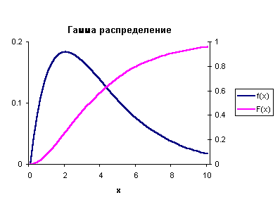

Гауссовское распределение является одним из наиболее распространенных непрерывных распределений.

Гауссовское распределение непрерывной случайной величины *x* описывается плотностью распределения:



где  и  - соответственно математическое ожидание и среднее квадратическое отклонение гаусовского распределения.

Машинный алгоритм для имитации гауссовского распределения можно получить, *базируясь на центральной предельной теореме* (сумма независимых, случайных величин с произвольными распределениями имеет асимптотически гауссовское распределение). Сходимость к гауссовскому распределению осуществляется наиболее быстро, если суммируются величины с одинаковым распределением. В этом случае даже небольшое число слагаемых приводит к гауссовскому распределению.

В основе машинного алгоритма для имитации гауссовского распределения лежит суммирование СЧрр *r*.

- искомый машинный алгоритм.

С возрастанием , т.е. числа суммируемых случайных СЧрр *r*, повышается точность имитации гауссовского распределения. Обычно  выбирают в пределах от 6 до 12. При этом достаточная для многих приложений точность обеспечивается при использовании всего шести СЧрр *r*. Для случая, когда  = 6:



Плотность вероятности Функция распределения

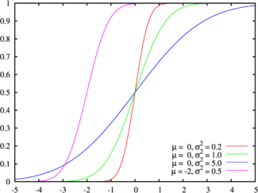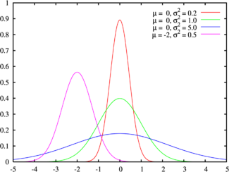

Зеленая линия соответствует стандартному нормальному распределению

* - коэффициент масштаба (вещественный, строго положительный)

**6. Имитация треугольного распределения**

Может быть использован **метод исключения И.Неймана**.

Треугольное распределение непрерывной случайной величины *x* описывается плотностями распределения:

а) 

или

б) 

**Машинный алгоритм**

1. Формируются два СЧрр *r1* и *r2.*

2. Проверяется условие *r2 < r1*. Если условие выполняется, то находится искомое число

.

В противном случае пара чисел  отбрасывается и осуществляется переход к шагу 1.

* Приведенный алгоритм имеет существенный недостаток: часть пар чисел , приходится отбрасывать. Принимая во внимание независимость СЧрр *r1* и *r2*, можно предложить более экономичные алгоритмы, основанные на использовании следующих формул:

|  |  |
| --- | --- |
|  | **- машинные алгоритмы**  **для имитации треугольного распределения** |

где  - взятие максимального числа из совокупности двух СЧрр *r1* и *r2*;

 - взятие минимального числа на совокупности двух СЧрр *r1* и *r2*.

***Построение гистограммы***

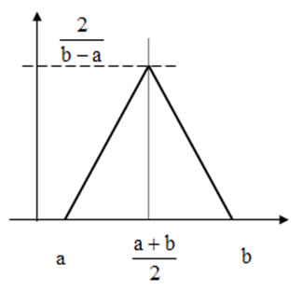

Построение гистограммы распределения состоит в последовательном выполнении следующих этапов.

1. Находится минимальное  и максимальное  значения массива реализаций.

2. Определяется размах варьирования



3. Определяется длина интервала



где  - число интервалов.

4. Определяются граничные значения для каждого -го интервала 

5. Фиксируется количество попаданий  в каждый -й интервал 

6. Вычисляются ординаты гистограммы распределения



где  - число выполненных испытаний (объем массива реализаций).

|  |  |
| --- | --- |
| **Максимальное**  **кол-во баллов** | **№ задания** |
| 5 | 1. Имитация равномерного распределения |
| 6 | 3. Имитация экспоненциального распределения |
| 7 | 2. Имитация распределения Симпсона |
| 8 | 4. Имитация гамма-распределения  или  5. Имитация нормального (гауссовского) распределения |
| 9 | 4. Имитация гамма-распределения  или  5. Имитация нормального (гауссовского) распределения |
| 10 | 6. Имитация треугольного распределения |